Р О С С И Й С К А Я Ф Е Д Е Р А Ц И Я

Б Е Л Г О Р О Д С К А Я О Б Л А С Т Ь

МУНИЦИПАЛЬНЫЙ РАЙОН «РОВЕНЬСКИЙ РАЙОН»

АДМИНИСТРАЦИЯ

НАГОРЬЕВСКОГО СЕЛЬСКОГО ПОСЕЛЕНИЯ

**ПОСТАНОВЛЕНИЕ**

15 марта 2024 года № 11а

**О внесении изменений в постановление администрации Нагорьевского сельского поселения № 4 от 16.01.2024г. «Об утверждении состава и** **регламент****а работы согласительной комиссии по согласованию**

**местоположения границ земельных участков при выполнении комплексных кадастровых работ на территории Нагорьевского сельского поселения Ровеньского района Белгородской области»**

В соответствии с главой 4.1 Федерального закона от 24 июля 2007 года №221-ФЗ «О кадастровой деятельности», администрация Нагорьевского сельского поселения Ровеньского района Белгородской области **постановляет:**

1. Внести изменения в постановление администрации Нагорьевского сельского поселения № 4 от 16.01.2024г. «Об утверждении состава и регламента работы согласительной комиссии по согласованию местоположения границ земельных участков при выполнении комплексных кадастровых работ на территории Нагорьевского сельского поселения Ровеньского района Белгородской области»изложив приложение №1 в новой редакции (приложения №1).

2. Контроль за исполнением постановления оставляю за собой.

3. Настоящее постановление вступает в силу со дня его официального опубликования.

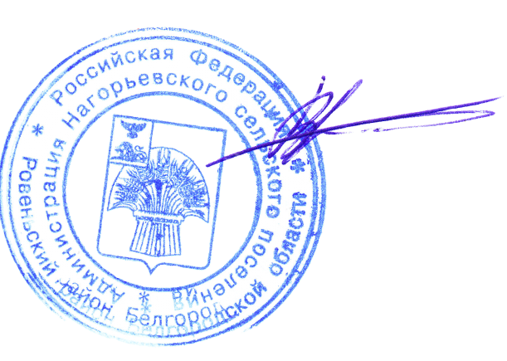

**Глава администрации**

**Нагорьевского сельского поселения Котов В.С.**

Приложение №1

к постановлению администрации Нагорьевского

сельского поселения от 15 марта 2024г. №11а

**Состав**

**согласительной комиссии по согласованию**

**местоположения границ земельных участков при выполнении комплексных кадастровых работ на территории Нагорьевского**

**сельского поселения Ровеньского района**

**Белгородской области**

|  |  |
| --- | --- |
| Котов Вадим Сергеевич | - глава администрации Нагорьевского сельского поселения Ровеньского района Белгородской области, председатель Согласительной комиссии |
| Пободная Марина Викторовна | - заместитель главы администрации Ровеньского района по экономике — начальник управления финансов и бюджетной политики, заместитель председателя Согласительной комиссии (по согласованию) |
| Шептухина Светлана Ивановна | - главный специалист МКУ «Нагорьевская АХС» секретарь Согласительной комиссии |
| **Члены Согласительной комиссии:** |  |
| Котова Евгения Валерьевна | - начальник отдела архитектуры и градостроительства - руководитель ИСОГД УКС администрации Ровеньского района |
| Лебедева Елена Викторовна | - заместитель начальника отдела учета государственных земель и кадастровой работы департамента земельных ресурсов министерства имущественных и земельных отношений Белгородской области (по согласованию) |
| Духина Галина Алексеевна | - заместитель начальника межмуниципального Валуйского отдела Управления Росреестра по Белгородской области (по согласованию) |
| Махнатеева Наталья Николаевна | - ведущий специалист — эксперт отдела правового обеспечения, судебной защиты и регистрации прав Межрегионального территориального управления Федерального агентства по управлению государственным имуществом в Курской и Белгородской областях (по согласованию) |
| Берёзкина Дарья Алексеевна | - специалист департамента по экспертно-методической работе, Ассоциация СРО «Балтийское объединение кадастровых инженеров» (по согласованию) |
| Киров Андрей  Васильевич  Бирчак Юлия  Павловна | - член Ассоциации  СРО «ОПКД» (по согласованию)  **-** член Ассоциации СРО «Кадастровые инженеры» (по согласованию) |